Синтез новых биодоступных аналогов Комбретастатина А4 ряда диарилизоксазола
Мосейчева А.А.¹, Каретников Г.Л.¹, Бондаренко О.Б.¹
Студент, 6 курс специалитета
¹Московский государственный университет имени М.В.Ломоносова,
химический факультет, Москва, Россия
E-mail: mos_ana@mail.ru
Одними из многих перспективных противоопухолевых препаратов являются Комбретастатин А4 и его аналоги. Однако, из-за их низкой растворимости затрудняются клинические исследования и снижается биодоступность лекарственных препаратов. Исследования показывают, что введение амино-фрагментов и аминокислот в молекулу значительно увеличивает их гидрофильность и, как следствие, растворимость [1,2].
Ранее нами был разработан ряд подходов к новым аналогам Комбретастатина А4 на основе диарилизоксазолов. Исследование серии полученных соединений in vitro, позволило выявить два соединения-лидера, 3-(3-амино-4-метоксифенил)-4-(3,4,5-триметоксифенил)-5-хлоризоксазол и 3-(3-амино-4-метоксифенил)-5-(3,4,5-триметоксифенил)-изоксазол, которые проявляют высокую цитотоксичность и селективность к опухолевым клеточным линиям. Однако полученные соединения показали крайне низкую водорастворимость.
Настоящая работа посвящена синтезу биодоступных аналогов Комбретастатина А4 ряда диарилизоксазола посредством введения в 5-ое положение 3,4-диарилизоксазола амино-фрагменов и аминокислотного фрагмента в ароматическую амино-группу.

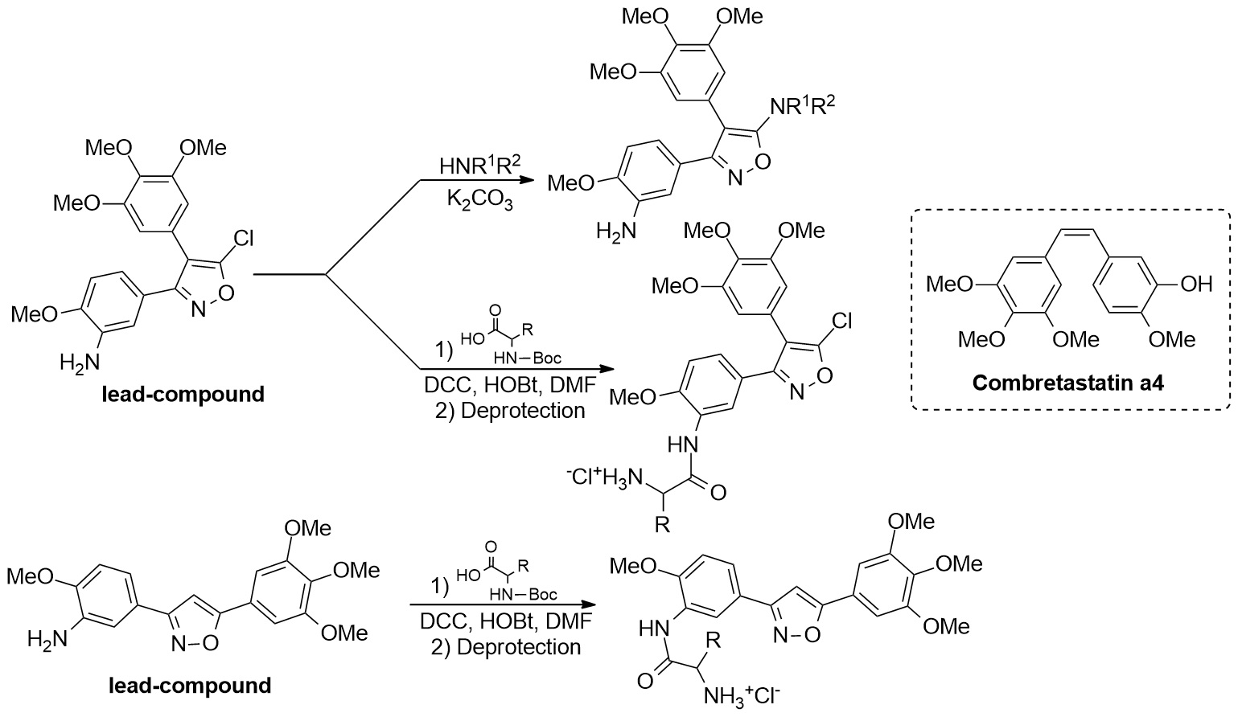
Схема 1. Синтез биодоступных аналогов Комбретастатина А4.
Работа выполнена при финансовой поддержке РФФИ - грант №20-33-90030
Литература
1. Sanches Bruna M.A., Ferreira E. I. Is prodrug design an approach to increase water solubility? // International Journal of Pharmaceutics. 2019. Vol. 568. P. 118498-118531.
2. Devkota L., Lin Ch.-M., Strecker T. E., Wang Y., Tidmore J. K., Chen Zh., Guddneppanavar R., Jelinek Ch. J., Lopez R., Liu L., Hamel E., Mason R. P., Chaplin D. J., Trawick M. L., Pinn
ey K. G. Design, synthesis, and biological evaluation of water-soluble amino acid prodrug conjugates derived from combretastatin, dihydronaphthalene, and benzosuberene-based parent vascular disrupting agents. // Bioorganic & Medicinal Chemistry. 2016. Vol. 24. P. 938-956.

